Халықаралық көліктік-гуманитарлық университеті

«Көліктегі қозғалысын ұйымдастыру, басқару және логистика» кафедрасы



6В11355 – «Логистика» білім беру бағдарламасының білім алушылары үшін
«Жалпы көлік курсы» пәні бойынша тәжірибелік жұмысқа арналған
ӘДІСТЕМЕЛІК НҰСҚАУЛАР

Алматы 2024
«Жалпы көлік курсы» пәнi бойынша тәжірибелік жұмысқа арналған әдістемелік нұсқаулар 6В11355 – «Логистика» білім беру бағдарламасының білім алушыларына арналған.

Құрастырғандар:
Касенбаева З.У. – аға оқытушы
Маманқызы Ғ. – аға оқытушы

Пікір жазғандар:
Бекешев Ж. С. – қозғалыс қауіпсіздігі бойынша ревизор, "ҚТЖ Жүк тасымалы" ЖШС-ЖТ Алматы бөлімшесі;
Кенжебаева Г. Ж. - т. ғ. к., Көліктегі Логистика және менеджмент" кафедрасы, ALT UNIVERSITY.

Әдістемелік нұсқауларда белгілі бір көлік түрімен тасымалданатын жүктердің тасымалдауын, тиеу-түсіру және қойма операцияларын ұйымдастыру шаралары, сонымен қатар жүктерді тиеу-түсіру жұмыстары және қойма операцияларын жасау үшін тиімді машина түрін таңдау есептеулері келтірілген.

Әдістемелік нұсқаулар «Көлік қозғалысын ұйымдастыру, басқару және логистика» кафедрасының «28» тамыз 2024 ж. (№1 хаттама) отырысында талқыланып, оң шешімге ие болды.

Әдістемелік нұсқаулар университеттің Ғылыми кеңестің «29» тамыз 2024 ж. (№1 хаттама) отырысында мақұлданған және бекітілген.

№1 тәжірибелік сабақ
Тақырып: Жүктерді жіктеу
Мақсат: Жүктерді тиеу жоспары мен есебінің номенклатурасы

Теміржол көлігінде жүк тиеу-түсіру жұмыстарын нормалау және есепке алу үшін қолданылатын тасымалдау классификациясы мен классификациясы ажыратылады.
Көліктік классификация тасымалдауға ұсынылатын тауарлардың түрі мен жай-күйіне, олардың қаптамасының түріне және өнімнің қауіпсіздігін қамтамасыз ететін тиеу-тасымалдау әдістеріне байланысты құрылады. Көліктік классификацияда барлық жүктер үш топқа біріктірілген: құрғақ жүк, сусымалы жүк және жануарлар. Әрбір топ тасымалдау сипаттамалары мен тасымалдау жағдайларына ұқсас жүктерді біріктіретін ішкі топтарға бөлінеді.

Жүктерді тиеу жоспары мен есебінің номенклатурасы
Тасымалдау ақысын жоспарлау, есептеу, тасымалдаудың, қайта тиеудің және сақтаудың негізгі шарттарын таңдау тәртібін белгілеу кезінде белгілі бір жүкті тиісті топқа жатқызу міндеттері туындайды. Осы типтегі міндеттер Жүктерді тасымалдау ережелері негізінде шешіледі [5, 6, 7, 10, 11] және № 1 тарифтік нұсқаулық [10], онда әртүрлі мақсаттағы тауарлар тізімінің номенклатуралары жарияланған.
Жүктердің бірыңғай тарифтік-статистикалық номенклатурасы (БТСА) жүктің тарифтік сыныбын анықтауға арналған. АӨСШК әзірлеу критерийі ретінде өнімнің жекелеген түрлерін өндіру немесе шығару әдістері пайдаланылды.
Байланыстардың түрін ескере отырып, [5] тікелей тасымалдауды жоспарлау үшін жүк номенклатурасын ұсынады: теміржол, аралас теміржол-су, халықаралық теміржол және теміржол-су қатынасы.
Тікелей теміржол қатынасында тасымалдауды жылдық жоспарлау жүк топтарының 42 атауы бойынша жүзеге асырылады.
Тікелей теміржол қатынасы бойынша тасымалдауды тоқсандық жоспарлау жүк топтарының 28 атауы бойынша орталықтандырылған түрде, ал 15-і үшін жергілікті жерлерде жүзеге асырылады.
Тікелей аралас теміржол-су қатынасы бойынша тасымалдауды жылдық жоспарлау тауарлардың 14 тобын құрайтын номенклатура бойынша тасымалдаудың жалпы жоспарына сәйкес жүзеге асырылады.
Аралас теміржол-су қатынасында жүктерді тасымалдауды тоқсандық жоспарлау тікелей теміржолмен бірдей номенклатура бойынша жүзеге асырылады. Бұған цистерналарда сусымалы түрде тасымалданатын жүктер, салдардағы ормандар, оқ-дәрілер, жарылғыш заттар және күшті әсер ететін улы заттар кірмейді.
Тасымалдау тұрғысынан, әсіресе, аралас теміржол және су қатынасында тасымалдауға рұқсат етілген, тез бұзылатын, тез тұтанатын және жанғыш жүктерді бөліп көрсету керек.
Халықаралық қатынастарда тасымалдауды жылдық және тоқсандық жоспарлау жүк топтары мен тағайындалған елдер бойынша бөлінумен, ал айлық жоспарлау жүктердің түрлері мен тағайындалған елдер бойынша теңіз порттары мен шекара бекеттерінің мамандануына сәйкес жүзеге асырылады.
Тасымалданатын жүктердің номенклатурасы теміржолдардың шекаралық станциялары арқылы экспортқа жоспарланған саны 17 атау, ал теңіз порттары арқылы - 24 атау.
Жүк тиеу жоспары мен есебінің номенклатурасы ЕТққ-ның еселігі болып табылады. Бұл жүктердің алфавиттік тізімі бойынша [9] жүктің сол немесе басқа нақты атауы тиеу жоспары мен есебінің қандай номенклатуралық тобына жататынын анықтауға мүмкіндік береді.
Мәселені шешу келесі ретпен жүзеге асырылады:
әліпбилік тізім бойынша [10] тарифтік топтың нөмірін және ЕТСНГ позициясын, бөлімін анықтаңыз Д;
- бөлімдегі тарифтік топтың нөмірі және БТНГ позициясы бойынша Д, 3 тармақ [10] әріптік шифрды және жүк тиесілі жүк тиеу жоспары мен есебінің номенклатурасы тобының атауын табыңыз;
- тауарлардың осы тобын жоспарлау тәртібін анықтаңыз: "орталықтандырылған" - "жерде"; (adj. 1, 2, 3 (31, 32 беттер), 10 (43);
- жүктің осы тобын жоспардың тиісті түріне қосу мүмкіндігі анықталады.
Тапсырманы кестелік түрде орындау ұсынылады. 1-кестеде тапсырманы орындауға мысал келтірілген.
Кесте 1.
Жүктерді тасымалдауды жоспарлау тәртібі.
Жүктің атауы | ҚТҚНГ бойынша топтың және позицияның нөмірі | Жүктің әріптік шифры | Жоспарлау
Жүктің атауы | ҚТҚНГ бойынша топтың және позицияның нөмірі | Жүктің әріптік шифры | Тікелей хабарламалардың түрі
Жүктің атауы | ҚТҚНГ бойынша топтың және позицияның нөмірі | Жүктің әріптік шифры | теміржол көлігі |  |  | темір жол-су
Жүктің атауы | ҚТҚНГ бойынша топтың және позицияның нөмірі | Жүктің әріптік шифры | жылдық жоспар | тоқсандық жоспар |  | жылдық жоспар | тоқсандық жоспар
Жүктің атауы | ҚТҚНГ бойынша топтың және позицияның нөмірі | Жүктің әріптік шифры | Жалдау-е номенклатура ат-х топтар | Жалдау-е номенклатураның т-х топтар | Ретімен к  жоспар енгізіледі | Жалдау-е номенклатура ат-х. топ | Жалдау-е номенклатура лат-х топтар | Ретімен к  жоспар енгізіледі
Медицинада қолданылатын бензин | 211 | Е | Мұнай және мұнай кәсіпшілігі дукты | Мұнай және мұнай кәсіпшілігі дукты | Орталықтың лизова тұұ
Күріш (жарма) | 503 | АҚ | Нан | Ұн | Орталықтың л-но | - | - | -
Олифа" натурал ның | 556 | BE | Қалғандарын шы өнім. жолдас. | Қалғандарын шы өнім. жолдас. | Арналған  орындарда | Сату. жүктер | Ыдыстағы олифа | Орындарда
Резеңке" натурал қорытынды | 451 | АҚ | Химикат ы және сода | Химикат ы және сода | Орындарда
) Тасымалдаудың ерекше шарттарын орындауды талап ететін жүктер (сусымалы, қауіпті, тез тұтанатын).
1.2 Оларды тасымалдаудың негізгі шарттарын анықтайтын тауарлардың номенклатурасы және
сақтау
Тасымалдау, қайта тиеу және сақтау жағдайларын дұрыс анықтау тасымалдау процесінде тауарлардың қауіпсіздігін арттыруды қамтамасыз етеді. [4 - 7] тармақтарында тасымалдаудың жекелеген шарттары бойынша топтастырылған жүктердің тізімдері жарияланған. Көрсетілген жүк тізбелері мыналарды белгілеуге мүмкіндік береді:
жүктерді ашық алаңдарда сақтау мүмкіндігі [5, 199-201 б.];
жүктердің қауіптілік санатын, цистернаның түрін, вагондағы арнайы трафаретті және жүк құжаттарындағы мөртабандарды көрсете отырып, цистерналар мен бункерлік ашық вагондарда тасымалдауға рұқсат беру [6, 81-82 б.];
жүктерді ашық жылжымалы құраммен тасымалдау мүмкіндігі [5, 216-219 беттер];
жүктерді жабық вагондарда және цистерналарда пломбасыз тасымалдауға рұқсат етілуі [5, 77-82 б.];
жүктерді үйіп-төгіп тасымалдау қажеттілігі, есік қоршауын орнату [5, 211-213 б.], тиеу кезінде қораптарды қорғау үшін алжапқыштарды орнату [5, 213 б.], вагондарды түсіргеннен кейін жууды жүзеге асыру [5, 213 б.];
жүк жөнелтушінің (жүк алушының) жолсерігі жүк тиелген вагонды алып жүру қажеттілігі [5, 220-224 беттер];
жүктің қыс мезгілінде қатып қалу мүмкіндігі [5, 265-272 беттер];
қажеттілік ветеринариялық-санитариялық жүктерді қадағалау [5. 324 -332 беттер];
БҰҰ тізіміндегі нөмірді, апаттық картаның нөмірін, топтық шифрды (шифры шешілген), вагонның түрін, жөнелту түрін, қауіптілік белгісін және тасымалдау құжаттарындағы мөртаңбалардың түрлерін көрсете отырып, қауіпті жүктерді теміржол көлігімен тасымалдауға рұқсат етілуі [7, 33-84 б.];
қауіпті жүктерді бірлесіп тасымалдау мүмкіндігі [7, 88-99 беттер];
қауіпті жүктерді қауіпті емес жүктермен бірлесіп тасымалдау мүмкіндігі [7, 100-бет];
жүктің тез тұтанғыштарға жататындығы [5, с Л 73 -178], тұтқыр және қатып қалатын [5, с. 13 - 14].
Мысал. Келесі жүктерді тасымалдау мен сақтаудың негізгі шарттарын анықтаңыз: темір сульфаты (ыдыста), кокс, цемент, өңделмеген кептірілген былғары, жәшіктердегі жүзім шарабы, жүн кілемдері, жағармай майы, азот қышқылы (концентрациясы 70% -дан астам).
Шешім.
Темір купоросы (ыдыста). Тасымалдаудың ерекше шарттары талап етілмейді; жабық үй-жайларда сақталады; жабық вагондарда тасымалданады, орындар есебінен вагондарға пломба салынады:
Кокс. Тасымалдаудың ерекше шарттары талап етілмейді; ашық жерлерде сақтауға рұқсат етіледі; ашық жылжымалы құраммен тасымалданады; қыста қатып қалады.
Цемент. Тасымалдаудың ерекше шарттары талап етілмейді; жабық қойма үй-жайларында сақталады; ашық жылжымалы құрамда тасымалдауға жол берілмейді; вагондарға пломба салынады. Үйіп-төгіп тасымалдау кезінде жабық вагондарда есік қоршаулары орнатылады. Тиеу кезінде сырғымалы мойынтіректері бар ось біліктерінің үстіне қорғаныс алжапқыштары орнатылады. Цементті түсіргеннен кейін жабық вагондар жууға жатады.
Өңделмеген, кептірілген терілер. Жабық үй-жайларда сақталады; орындар саны бойынша тасымалдауға ұсынылады; ветеринариялық-санитариялық қадағалауға. Тасымалдау пломба салынған жабық вагондарда жүзеге асырылады;
Жәшіктердегі жүзім шарабы. Жабық үй-жайларда сақталады. Тасымалдау жабық вагондарда жүк жөнелтушінің немесе жүк алушының жолсерігінің сүйемелдеуімен жүзеге асырылады.
Жүннен тоқылған кілемдер. Жабық үй-жайларда сақталады. Жабық вагондарда пломба астында тасымалданады. Тасымалдауға орындар саны бойынша ұсынылады. Олар тез жанатын жүктерге жатады, бұл [5, 173 - б. -178] тармақтарда көрсетілген арнайы шарттарды орындауды талап етеді.
Жағармай мазуты. Құймалы, қауіпті емес жүк. Пломбаланған қалпақтары бар цистерналарда тасымалданады. Тұтқырлығы ІІ санатты жүк.
Азот қышқылы (концентрациясы 70%-дан астам %). БҰҰ-2031 тізіміндегі нөмір; апаттық картаның нөмірі - 108; топтық код - 81 21 (каустикалық және коррозиялық заттар класына жатады (EC), кіші класс - қышқылдық қасиеттері бар заттар; санат - улы және тотықтырғыш заттардың ЕК; қауіптілік дәрежесі - 1); жалпы парктің жабық вагондарында тасымалданады вагондық бойынша жөнелтулермен; қауіптілік белгілері - №№ 16, 7, 9; КҚ-дағы мөртаңбалар: "Күйдіргіш", "Тотықтырғыш", "Улы", "Х", "Жабу 0 - 0 -1 - 0 " деп сұрады. Басқа қауіпті емес жүктермен бірге тасымалдау.

Тапсырмалар: жүк номенклатурасының анықтамасы
Сұрақтар:
1. Тасымалдау процесі бұл ма?
2. Көлікт бұл ма?
3. Жылжымалы құрам бұл ма?

Глоссарий

№ б/б | Орыс тілінде |  |  | Қазақ тілінде | Ағылшын тілінде
1 | Тасымалдау процесі |  |  | Тасымалдау үдерісі | The transportation process
Бір уақытта өндірілген және тұтынылатын бұл орын ауыстырудың өзіндік құны бар және белгілі бір тауар ретінде көлік қызметі түріндегі тұтынушылық құндылыққа ие.
2 |  | Көлік | Көлік |  |  | Transport
Бұл байланыс жолдары мен жылжымалы тасымалдау құралдарының, сондай-ақ олардың қалыпты жұмысын қамтамасыз ететін әртүрлі құрылымдар мен құрылғылардың жиынтығы.

Тәжірибелік сабақ №2

Тақырып: Ыдыстың түрін таңдау және негіздеу
Бүтіны: МЕМСТ бойынша орау шарттарын анықтау

Жүктерді тасымалдау ережелерінде "тасымалдау кезінде олардың жоғалуынан, жетіспеуінен, бұзылуынан және зақымдануынан қорғау үшін контейнерлерге мұқтаж жүктер тасымалдауға мемлекеттік стандарттарға сәйкес келетін сау контейнерлерде, ал стандарттар белгіленбеген контейнерлер мен қаптамаларға арналған жүктер ұсынылуы керек" деп анықталған. олардың толық қауіпсіздігін қамтамасыз ететін сау контейнерлер ".
Контейнерлер мен қаптамалардың стандарттарын сақтау және контейнерлердің жаңа түрлерін таңдау бойынша міндеттер жөнелтушіге жүктеледі. Дегенмен, жүктерді қоғамдық орындарда тасымалдауға қабылдау кезінде теміржол контейнерлер мен қаптамалардың стандарттарға сәйкестігін тексере алады. Жүк қолданыстағы стандарттарға сәйкес келмейтін және тасымалдау кезінде оның қауіпсіздігін қамтамасыз етпейтін қаптамада ұсынылған жағдайларда, теміржол жүкті тасымалдауға қабылдаудан бас тартуы мүмкін.
Контейнердің түрін таңдау және негіздеу кезінде жүктің қауіпсіздігін қамтамасыз етуді ғана емес, сонымен қатар контейнерлерді ұтымды және үнемді пайдалануды қамтамасыз ету қажет. Осыған байланысты жүктерді тасымалдау шарттарын әзірлеу кезінде контейнерлердің ең үнемді түрін таңдаумен байланысты міндеттердің кең ауқымы туындайды.
Бұл бөлімде осы типтегі есептерді шешудің әдістері қарастырылады.
Ыдыстар мен қаптамаларға МЕМСТ анықтамасы
Жүк атауларының көпшілігі үшін контейнерлер мен қаптамаларға арналған ГОСТ-тар белгіленген, олар арнайы анықтамалықтарда берілген [9, 12]. Бұл анықтамалықтарда жүктің қысқаша сипаттамасы, оны орау шарттары, контейнерлер мен қаптамаларға арналған ГОСТ нөмірі келтірілген.
Мысал 1. Техникалық көмірқышқыл газы барийінің контейнерлері мен қаптамаларына арналған ГОСТ-ты анықтаңыз.
Шешім. [9] мәліметтері бойынша техникалық көмірқышқыл газы барий, ГОСТ 2149 -65, белого ашық сұрға дейінгі ұнтақ. Полиэтилен немесе көп қабатты қағаз пакеттерге салынған (МЕМСТ 2227-65). МЕМСТ 5959 - 71 жалпы салмағы 50 - 100 кг фанера қораптарына немесе бөшкелерге техникалық барий карбонаты бар қаптарды салуды қарастырады.
Мысал 2. Жүргізуші құралының контейнері мен қаптамасына арналған ГОСТ-ты анықтаңыз.
Шешім. [12] Деректері бойынша жүргізуші құралы ГОСТ 16536-84. Салмағы 500 кг-ға дейінгі жүктерге арналған бөлшектелмейтін тақтай жәшіктерге салынады (МЕМСТ 2991 - 85). Төрт итарқаға жиналған шеткі қабырғалары бар тығыз жәшіктер (№ 76-1, түрі III - 1, жүк орнының шекті салмағы 65 кг).

Тәжірибелік сабақ №3

Тақырып: Көп айналымды ыдыстарды қолданудың орындылық шарттары
Бүтіны: Остуденттерді оқыту көп айналымды ыдыстарды қолдану

Қолданылатын ыдыстардың түрлері қызмет ету мерзімі бойынша бір реттік және көп айналымды ыдыстарға бөлінеді. Көп айналымды контейнерлерді пайдалану экономикалық тұрғыдан негізделген болуы керек. Көп айналымды контейнерлерді пайдаланудың орындылығы және белгілі бір жүктерді осындай контейнерлерде жеткізудің максималды рұқсат етілген қашықтығы бір реттік және бір реттік қондырғыларды өндіруге кеткен шығындарды салыстыру арқылы анықталады. көп айналымды контейнерлерді қайтару кезінде жөндеу және тиеу-түсіру жұмыстарының қосымша шығындарын ескере отырып, контейнерлер. Бұл шығындар арасындағы айырмашылық формула бойынша анықталады:
Т_{р} " Бастап_{р} - ((Бірге_{м}-(1 + 0.09-п)-К_{пр})/п), теңге (1)
қайда Бастап_{р} — бір рет қолданылатын ыдыс бірлігін өндіруге жұмсалатын шығындар, теңге/бірлік.;
Бастап_{м} — сондай, көп айналымды ыдыстар, теңге/бірлік.;
б — көп айналымды ыдыстың жоспарлы айналым саны;
К_{пр} — көп айналымды ыдыстарды жөндеу құнын ескеретін коэффициент. Егер Т_{р} <= 0, онда көп айналымды ыдыстарды қолдану мақсатқа сай емес. Болған жағдайда Т_{р} > 0, жүктерді тасымалдаудың максималды арақашықтықтарының экономикалық негіздемесін анықтау міндеті туындайды көп айналымды ыдысқа.
Көп айналымды ыдысты қайтарған кезде вагондық бойынша жөнелтулермен тасымалдауға арналған жалпы жол берілетін көлік шығыстары мына формула бойынша айқындалады:
Тр⁰⁶ - (Т_{р}-М_{т})/ПИК, теңге (2)
қайда М_{т} — вагондағы жүктері бар ыдыстардың бірлік саны, дана.;
К_{ск} — жиналмалы немесе жиналмалы құрылымды пайдалану кезінде бос контейнерлер көлемінің азаюын ескеретін коэффициент, нәтижесінде вагондағы контейнерлер саны көбейеді. Әрі қарай, [10, 11] деректерге сәйкес, "Қайтарылатын контейнерлер" үшін тарифтік схема анықталады, оған сәйкес рұқсат етілген тасымалдау шығындарының сомасы бойынша біз тасымалдаудың максималды қашықтығын табамыз.
Мысал. МЕМСТ 11354-65 сәйкес кондитерлік өнімдерді көп айналымды қораптарда тасымалдаудың рұқсат етілген максималды арақашықтығын анықтаңыз. Жәшіктің сызықтық өлшемдері 430х405х164 мм. Вагонның тиеу көлемі 120 м³. Басқа бастапқы деректер: Бастап_{р} = 43 теңге/жәшік.; Бірге_{м} = 120 теңге/жәшік.; б = 10; К_{пр} = 1.1. Жәшіктер бөлшектелмейді және жиналмайды.
Шешім. Бір жәшікке рұқсат етілген көлік шығындары келесідей болады: 120(1 + 0.09 10) 1.1
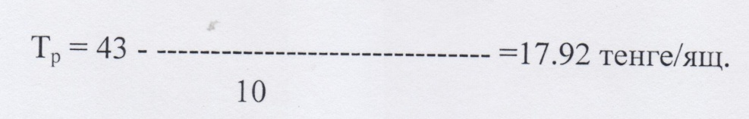

Көп айналымды ыдыстарды қолданған жөн, өйткені "Т" > 0.
Бір вагондағы жәшіктердің саны формула бойынша анықталады:
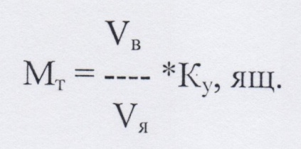
Қайда Vb - вагонның ішкі көлемі, м³;
Vмен - жәшіктің сыртқы көлемі, м³;
Ky - коэффициент жинақталу мүмкіндігі, қабылданатын 0.6 сағ- 0.8.
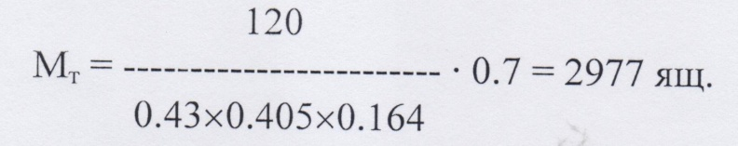
Сонда контейнерлерді қайтаруға арналған жалпы көлік шығындары болады:
Тр⁰⁶ = 17.92 • 2977 = 53348 теңге.
[9, 10] деректері бойынша тасымалдаудың максималды арақашықтығын 2000 км-ге тең деп табамыз.

Тәжірибелік сабақ №4

Тақырып: Жүктердің көлемдік -салмақтық сипаттамалары
Бүтіны: Анықтау ожүктердің салмақтық- салмақтық сипаттамалары

Жүктердің көлемдік-массалық сипаттамаларына тығыздық, меншікті және көлемдік масса, меншікті және меншікті тиеу көлемі жатады.
Тығыздық - көлем бірлігіндегі біртекті заттың массасы. Көлікте тығыздық цистерналарда және бункерлік ашық вагондарда сусымалы түрде тасымалданатын сұйық жүктердің массасын есептеу үшін қолданылады.
Сусымалы масса есептеулер арқылы сусымалы және сусымалы жүктердің массасын анықтау үшін қолданылады.
Цистерналардағы сұйықтықтың салмағын өлшеу арқылы анықтау
Цистерналардағы сұйықтықтың салмағын өлшеу арқылы анықтау үшін қажет:
а) құю биіктігін метрштокпен сантиметрмен өлшеу;
б) өнімнің тығыздығы мен температурасын анықтау үшін резервуардан өнімнің орташа сынамасын алу;
в) дереу бойынша алынған кезде сынамалар температураны өлшейді және өнімнің тығыздығын денсиметрмен анықтайды (мұнай өнімдері үшін температураны орташа түзету кестесінен де алуға болады, [8];
г) цистернаның түрін оның қазандығындағы калибрлеу белгілеріне сәйкес орнатады;
д) өлшенген құю биіктігін сантиметрмен өлшеу арқылы калибрлеу кестесінен анықтаңыз [8] цистернаның осы түрі үшін ондағы өнімнің көлемін текше дециметрмен (литрмен);
г) кестеде көрсетілген өнім көлемін оның тығыздығына көбейту арқылы резервуардағы өнімнің салмағын анықтау.
Сұйық жүктердің тығыздығы температураның өзгеруіне байланысты өзгереді, сондықтан тығыздық белгісінің жоғарғы оң жақ бұрышында ол анықталған температура көрсетіледі. Стандартты +20°С температурадағы сұйық жүктердің тығыздығы болып табылады. Сұйық жүктердің тығыздығын анықтау үшін қолданылады гидрометрлер, гидростатикалық таразылар және пикнометрлер.
Сұйық жүктің температурасы өзгерген кезде оның тығыздығы жаңа жағдайлар үшін формула бойынша анықталады:
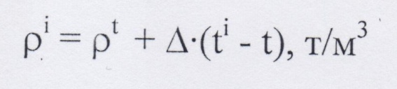
мұндағы А — орташа температуралық түзету, т/(м -жқуаныштымын.);
t¹ — тығыздығы анықталатын сұйықтықтың температурасы, °С;
t — тығыздығы белгілі сұйықтықтың температурасы, °С.
Мысал. Резервуардағы мұнай өнімінің температурасы + 23 °С. Осы температурадағы мұнай өнімінің тығыздығын, сондай-ақ құю биіктігі 290 см және жүк 59 типті цистернада тасымалданатын болса, оның салмағын [8] кестеден анықтаңыз.
Шешім. Табамыз:
а) температура айырмасы 23° - 20° = 3°;
б) температураны 1-ге түзету °С 0.000738 құрайтын 0.8240 тығыздығы үшін кестеге сәйкес;
в) температураны 3°-қа түзету:
0.000738 • 3 = 0.002214, немесе дөңгелектелген 0.0022;
г) мұнай өнімінің қажетті тығыздығы + 23°С температурада (түзетуді алып тастау керек, себебі резервуардағы жүктің температурасы + 20-дан жоғары Бастап;), 0.8240 - 0.0022 = 0.8218-ге тең немесе дөңгелектелген 0.8220;
д) құю биіктігі 290 см болатын 59 типті резервуардағы сұйықтық көлемі, тең 71260 мм³;
е) сұйықтықтың салмағы; 71260 ■ 0.8220 = 58576 л.
3.2. Есептеулер бойынша сусымалы және сусымалы жүктердің массасын анықтау
Сусымалы және сусымалы жүктер әртүрлі өлшемдегі және пішіндегі бөлшектердің көп мөлшерін білдіреді.
Ылғалдылықтың, бөлшектердің мөлшерінің, күлдің мөлшерінің өзгеруі өнімнің көлемдік массасының өзгеруіне әкеледі. Көлемдік масса, аталған өзгерістерді ескере отырып, формула бойынша анықталады:

р₀" = р₀' -ж a*(W₂ - Wi) + b*(A₂ + А,) + бастап(Т₂+ Т,), т/м³ (1)

мұндағы р₀ — жүктің белгілі көлемдік массасы, т/м ;
W_{b} А_{ы} Т] — өнімнің тығыздығын бастапқы анықтау шарттары үшін сәйкесінше ылғалдың, күлдің және ұсақ фракциялардың мөлшері, %;
W₂, Және₂, Т₂ — тиісінше жүк салмағындағы ылғалдың, күлдің және ұсақ фракциялардың нақты құрамы, %;
а, B, с — жүктің сәйкес сипаттамалары өзгерген кезде жүктің тығыздығының өзгеруін ескеретін коэффициенттер па 1% (1 кестені қараңыз). Кесте 1
Коэффициенттердің мәндері а, B, бастап үшін тығыздықтың анықтамалары ең көп __жаппай жүктерді_
Жүктің түрі | Коэффициенттердің мәні
Жүктің түрі | а | b | бастап
Тас көмір | 0.005 | 0.001
Кокс | 0.005 | - | 0.002
Темір кені | 0.02 | - | -
Құм | 0.015 | - | -
Сусымалы және сусымалы жүктердің ылғалдылығы өзгерген кезде ғана көлемдік масса формула бойынша анықталады:
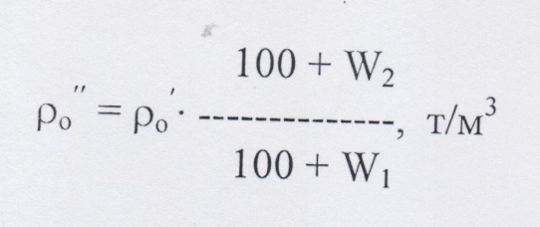
Тығыздықты, меншікті және көлемдік массаны жүзден бір бөлігіне дейін анықтау керек, өйткені төрт осьті вагондағы өнімнің массасын есептеу кезінде оннан бір бөлігінің қателігі жүктің 5-7т айырмашылығына әкеледі. Жүктің тығыздығын, үлестік және көлемдік массасын тексеру мерзімділігі оның негізгі физикалық-химиялық қасиеттеріне байланысты, бірақ айына кемінде бір рет белгіленеді.
Мысал. Көмірдің стандартты тығыздығы р_{ср} = 0,90 т/м³, тығыздық анықталған кезде күлдің пайыздық мөлшері болды Ai = 9%, ылғалдылық Wi = 5 %. Тиеу күніндегі химиялық талдау көрсеткендей, А₂ = 10 % және W₂ = 3 %. Түзетілген тығыздықты ескере отырып, ашық вагондағы көмірдің массасын есептеңіз. Вагондағы көмір көлемі V = 70 м³.
Шешім. Вагондағы жүктің салмағы құрайды:
Q = 70-[0.9 + 0.005-(3 - 5) + 0.01(10 - 9)] = 63 т.

Тәжірибелік сабақ №5

Тақырып: Жүктердің сақталуы
Бүтіны: Студенттерді жүктердің сақталуымен таныстыру

Теміржол мен жүк жөнелтуші арасында жасалған тасымалдау шартының ең маңызды шарты тасымалданатын тауарлардың қауіпсіздігін қамтамасыз ету болып табылады. Тасымалдау кезінде жүктердің жоғалуымен күресудің бірінші кезектегі экономикалық, технологиялық және әлеуметтік маңызы бар.
Тікелей материалдық және экономикалық залалмен қатар, жол жүру кезінде жүктердің жоғалуы техникалық құралдардың жұмысқа жарамдылығына да кері әсерін тигізедітжд трспорт түрлері.
Тасымалдау процесінде және ең алдымен сусымалы, сусымалы және қауіпті жүктерді жоғалту қоршаған ортаның ластануына әкеледі. Жолдың ластануы нәтижесінде қала маңындағы және жолаушылар пойыздарының жолаушыларына антисанитариялық жағдайлар жасалады, пойыздардың қозғалысына байланысты жұмысшылардың еңбегін қорғау талаптары бұзылады.
Жүкті төгілуден қорғау
Зерттеулер көрсеткендей, саңылауларға төгілуден ұсақ фракциялардың сусымалы жүктерінің жоғалуын болдырмау үшін ашық вагонның корпусын тығыздаудың ең тиімді құралы ретінде пайдалану болып табылады. тығыздаушы химиялық өндірістің қалдық өнімдерінің материалдары. Саңылауларды тығыздау үшін паста дайындау және оны қолдану арнайы қондырғының көмегімен жүзеге асырылады. Бір ашық вагонды дайындауға кететін уақыт 5 минуттан аспайды. Саңылауларды тығыздау шығындарын азайту және жүктің бөгде қоспалармен бітелуіне жол бермеу үшін жүктің өзін паста толтырғышы ретінде пайдалану ұсынылады.
Тығыздағыштың үнемділігі үшін тығыздағыш қабатының қалыңдығы ерекше маңызға ие. Ол реологиялық сипаттамалар негізінде есептеледі, оларға мыналар жатады:
Р - шара ауытқулар; т] - жалған тұтқырлық немесе құрылымдық тұтқырлық; К_{б} - пастаның беріктік коэффициенті.
1-кестеде сыртқы ауа температурасына байланысты кейбір тығыздағыш пасталар үшін реологиялық сипаттамалардың мәндері келтірілген.

Кесте 1
Тығыздағыш пасталардың реологиялық сипаттамалары
Тығыздағыштың түрі | Температура, ^{және}Бастап | Р | [Л]  Мо"² | " Баруға" қарай²
1 | 2 | j | 4 | 5
 | -20 | 1.40 | 176.0 | 0.140
Сазды-битумды паста | -10 | 1.35 | 27.9 | 0.094
Сазды-битумды паста | 0 + 10 | 1.40 1.40 | 21.4 18.8 | 0.074 0.048
 | +30 | 1.35 | 13.0 | 0.041
 | -20 | 1.35 | 83.9 | 0.068
Негізіндегі паста | -10 | 1.33 | 1 J.J | 0.045
еріген пектің | +10 | 1.22 | 8.9 | 0.023
 | +20 | 1.32 | 36.1 | 0.020
Тығыздау материалдарының тиеу кезіндегі әрекеті келесі тәуелділікке бағынады:
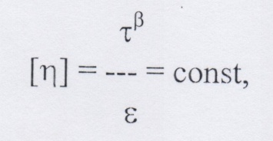
қайда т^{р} — ығысу кернеуі;
s — пастаның деформация жылдамдығының градиенті.
Беріктік шегі тығыздағыштар есептік температурадағы қоспалар пастаның беріктік коэффициентіне және пастаның әсер ету уақытына байланысты t_{paC4}, бұл пойыздың жолда жүрген уақытына тең және формула бойынша анықталады:
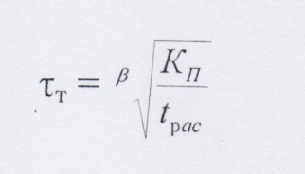
Берілген температурадағы пастаның деформациясының салыстырмалы жылдамдығы формула бойынша анықталады:
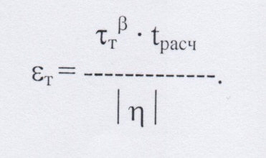
Екінші жағынан, динамикалық жүктемелерден пастаның деформациясының салыстырмалы жылдамдығының шамасы формула бойынша анықталады:
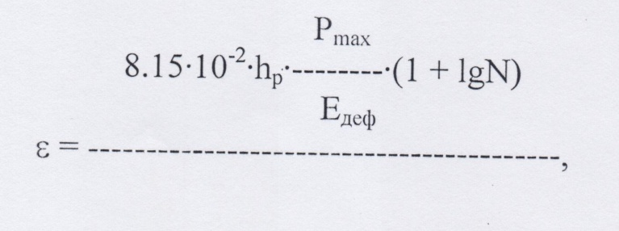
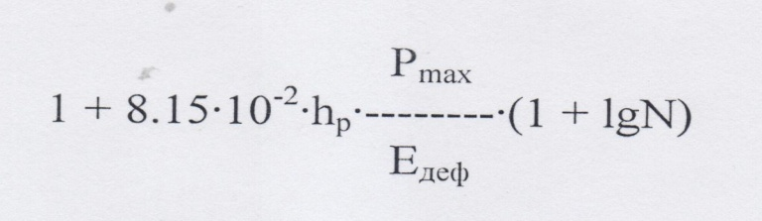
қайда hp — тығыздағыштың қалыңдығы, см;
Ауызбен — максималды жергілікті қысым;
Р_{тах} = 0.368 кг/см ;
N — есеп айырысу кезеңіндегі түйіспелердің жалпы саны (жолдың бүкіл ұзындығы бойынша түйіспелердің жалпы саны);
Едеф — тығыздау қоспасының деформация модулі.

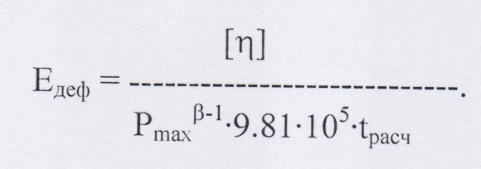
Қабаттың қалыңдығын және ашық вагонның саңылауларының ауданын біле отырып, ағынның жылдамдығын анықтауға болады тығыздағыштароңтүстік тиеуге арналған ашық вагонды дайындауға арналған материалдық және экономикалық шығындар.
Мысал. Шағын фракциялардың сусымалы жүктерін орташа ОС температурасында тасымалдауға дайындық кезінде ашық вагонның саңылауларының тығыздағышының қалыңдығын анықтаңыз.
Тығыздағыш ретінде сазды-битумды паста қолданылады. Тасымалдау қашықтығы 1000 км, орташа тәуліктік тасымалдау жылдамдығы 550 км/тәулік.
Шешім. (2) және (3) формулаларын ескере отырып, берілген шарттардағы пастаның салыстырмалы деформациясы:
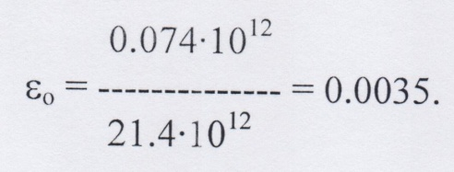
Шамалар Р, К_{б}, [г]] 0°С температура үшін 1-кесте бойынша қабылданады. Жүктеменің әсер ету уақыты формула бойынша анықталады:
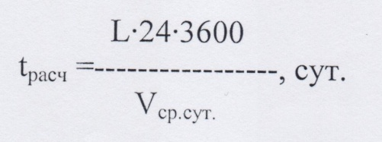
қайда L — тасымалдау қашықтығы, км;
Vcp.cyr — тасымалдаудың орташа тәуліктік жылдамдығы, км/тәулік.
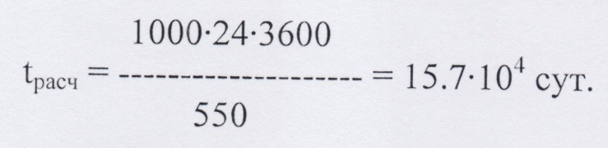
Сонда деформация модулі тең болады:
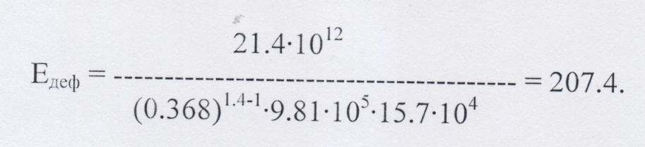

Белгілейік:
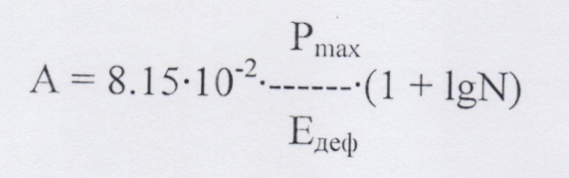
Сонда (4) формула келесі түрге ие болады:
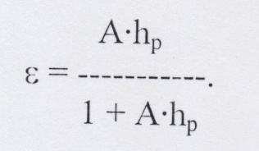
Буындардың саны формула бойынша анықталады
мұндағы 12.5 - рельстің стандартты ұзындығы, м.
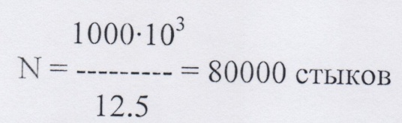
Мұндай жағдайларда:
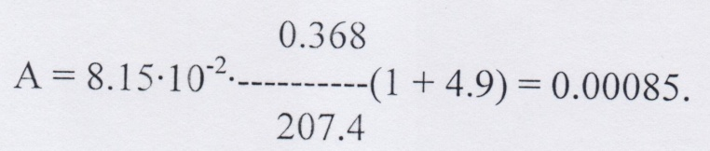
Тығыздағыштың қалыңдығы (8) формула бойынша анықталады:
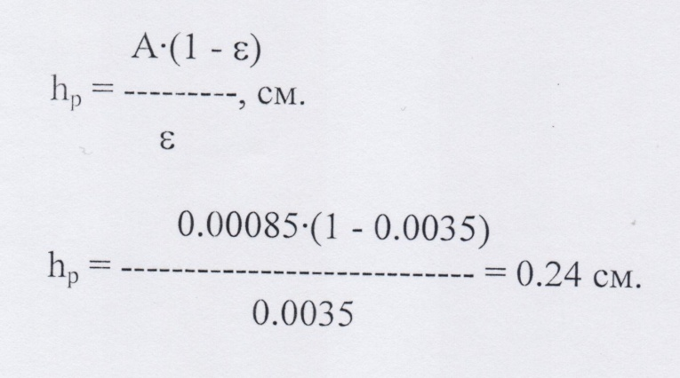

Тәжірибелік сабақ №6

Тақырып: Құю кезінде мұнай өнімдерінің сақталуын қамтамасыз ету
Бүтіны: Студенттерді оқытуға құю кезінде мұнай өнімдерінің сақталуын қамтамасыз ету

Теміржол көлігімен тасымалдау кезінде мұнай өнімдерінің жалпы шығыны жүк түріне, оның физика-химиялық қасиеттеріне, цистерналардың техникалық жағдайына, тасымалдау ұзақтығына және қоршаған ортаның температурасына байланысты. Қазіргі уақытта тасымалдау кезінде мұнай өнімдерінің шығыны бір цистернаға орта есеппен 0,3-тен 0,8 тоннаға дейін құрайды, бұл табиғи шығын нормасынан едәуір асып түседі.
Мұнай өнімдерінің жоғалу себептері мыналар болып табылады: булану, жабдықтың дұрыс жұмыс істемеуі және оның ұқыпсыз жұмыс істеуі нәтижесінде өнімнің жарамдылық мерзімі және судың аз төгілуі цистерналардың сыйымдылықтары.
Теміржол көлігімен тасымалдау кезінде мұнай өнімдерінің булануы құю, ағызу және тасымалдаудың өзінде жүреді. Буланудан болатын ең үлкен шығындар мұнай өнімдерін құю және төгу кезінде байқалады. Пайдаланылған құю немесе ағызу әдістері шығындардың мөлшеріне айтарлықтай әсер етеді. Құюдың экономикалық тұрғыдан тиімді әдісін таңдау үшін буланудан мұнай өнімдерінің шығынын есептеу қажет.
Цистерналарды құюға болады жүргізіледі келесі жолдармен:
жоғарыдан ашық ағынмен (құбыр резервуар қазандығының диаметрінің бір бөлігіне дейін төмендетілген); цистернаның әмбебап төгу аспабы).
Құю процесінде буланудан болатын шығындар формула бойынша есептеледі:
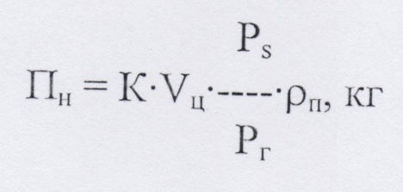
қайда V_{u} — құйылған өнімнің көлемі, m^{j};
P_{s} — мұнай өнімдерінің қаныққан буларының қысымына байланысты температурадан, Па;
Р_{ж} — газ кеңістігіндегі қысым (көлік құралдары үшін). сыйымдылықтардың газ кеңістігіндегі қысымы шамамен атмосфераға тең), Па;
р_{б} — мұнай өнімдері буларының тығыздығы;
К — құю шарттарын ескеретін коэффициент.
Құю шарттарын ескеретін коэффициент формулалар бойынша анықталады:
ашық ағынмен құю кезінде:
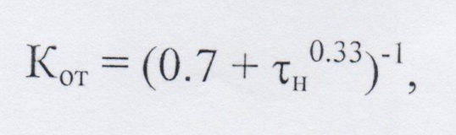
жабық ағынмен құю кезінде:
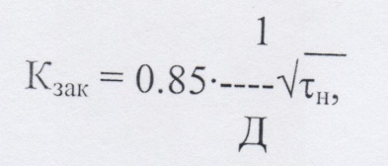
қайда т_{н} — құю уақыты, с;
Д — цистерна қазандығының диаметрі, м.
Құю уақыты құю эстакадасының өнімділігіне байланысты есептеледі және 9 минуттан 1 сағатқа дейін өзгеруі мүмкін.
Цистерна қазандығының диаметрі оның типіне сәйкес қабылданады [8].
Құю температурасындағы мұнай өнімдерінің қаныққан буларының қысымы, көп жағдайда қоршаған ортаның температурасына тең, формула бойынша анықталады:

қайда t_{H} — құю температурасы, °Бастап;
Рз8 — қаныққан булардың паспорттық қысымы кезінде t_{H} = 38 Б. Мұнай өнімдері буларының тығыздығы арақатынасынан анықталады:
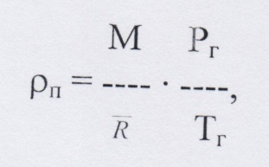
мұндағы М -— мұнай өнімдерінің химиялық құрамына байланысты молекулалық салмағы;
r — әмбебап газ тұрақтысы, r= 8314;
Т_{ж} — газ кеңістігінің абсолюттік температурасы, К.
Мысал. Қайнау температурасы бар А-66 автомобиль бензинін құю кезіндегі шығынды есептеңіз t_{HK} ⁼ 43°Бастап және қаныққан булардың паспорттық қысымымен Р₃₈ = 42.7-10 IТа теміржол цистернасына. Құю ашық тәсілмен келесі жағдайларда жүргізіледі t = 17.3°С. Құюдың ұзақтығы т_{н} = 0.5 сағ, атмосфералық қысым Р_{а} = 101.3*10ПА, цистерна қазандығының диаметрі Д = 2.6 м, құйылатын өнімнің көлемі V_{u} = 49,5 м³. Бензиннің молекулалық салмағы М = 71.
Шешім. Мұнай өнімдері буларының тығыздығын (5) формула бойынша табамыз:
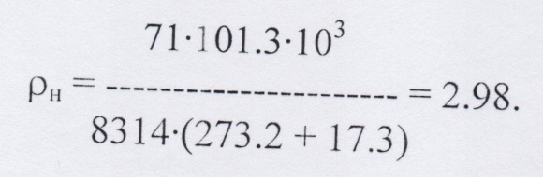
(2) формула бойынша К шамасын табамыз_{бастап}:
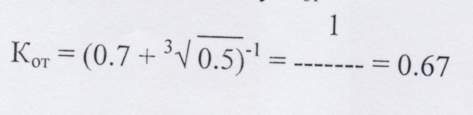
(4) Формула бойынша қаныққан булардың қысымын табамыз t = 17.3 Бастап:
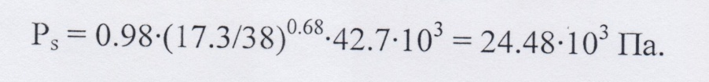
Ашық ағынмен құю кезінде буланудан болатын шығындар келесідей болады:
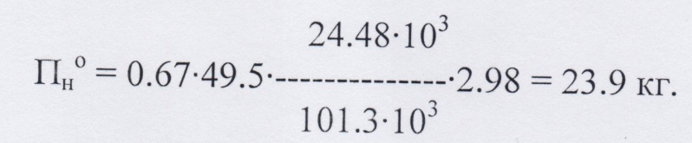
Жабық ағынмен құю кезінде:
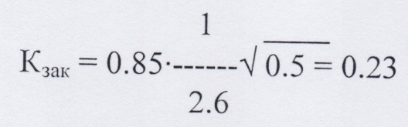
Тиісті шығындар мыналарды құрайды:
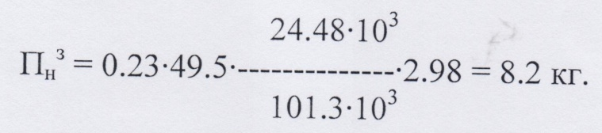
Қорытынды: жабық ағынмен құйылған кезде булану шығыны шамамен 3 есе азаяды.

№7 тәжірибелік сабақ

Тақырып: Межелі станциядағы жүктің массасын тексеру
Бүтіны: Остуденттерге жүктің массасын тексеруге үйрету

Сәйкес [5] жүктің массасы дұрыс деп саналады, егер айырмашылық жөнелту станциясында анықталған массаға қатысты болса жүру жолында немесе межелі станцияда тексеру кезінде табылған массадан аспайды:
а) массаның жетіспеушілігі - берілген жүктің массасының табиғи кему жылдамдығы және таза массаны анықтау нәтижелеріндегі шекті сәйкессіздік;
б) артық масса - таза массаны анықтау нәтижелеріндегі шекті сәйкессіздік.
Жүктер массасының табиғи кему нормалары есептеледі: жүктің брутто салмағынан - ыдыста және қаптамада тасымалданатын жүктер үшін; жүктің таза массасынан - ыдыссыз және қаптамасыз тасымалданатын жүктер үшін. Неғұрлым тән жағдайлар үшін таза массаны анықтау нәтижелеріндегі шекті сәйкессіздіктердің мәндері 1 және 2 кестелерде келтірілген.
Кесте 1
Жөнелту станциялары мен станциялардағы бірдей өлшеу құралдары мен әдістерімен таза массаны анықтаудағы шекті сәйкессіздіктердің мәндері межелі станцияларда
№ |  | Шекті
б/б | Таза массаны өлшеу әдісі мен құралы | алшақтық,
 |  | % массадан
 |  | нетто
1 | Тиелген және бос вагонды тоқтаумен және өлшей отырып өлшеу
 | салмағы кезінде 50 кг бөлу бағасымен вагон таразыларында ағытумен
 | нетто:
 | сввіше 26 қоса алғанда 40 тоннаға дейін | ±0.4
 | 40 тоннадан астам | ±0.3
2 | Тиелген вагонды тоқтаумен және ағытумен өлшеу арналған
 | бөлу бағасы 50 кг вагон таразыларында (вагон ыдыстары бойынша
 | трафаретке) таза салмағы кезінде:
 | 16 т дейін қоса алғанда | ±0.7
 | 16 тоннадан астам 28 тоннаны қоса алғанға дейін | ±0.5
 | 28 тоннадан жоғары 42 тоннаны қоса алғанға дейін | ±0.3
 | 42 тоннадан астам | ±0.2
3 | Жүк тиелген вагонды ағытпай тоқтай отырып өлшеу арналған
 | вагон таразыларында (құрамдағы вагондардың орташа саны қабылданады | ±0.9
 | тең тең 35. трафарет бойынша вагон ыдыстары)
4 | Жүк тиелген вагонды жүріп бара жатқанда өлшеу (вагонның ыдысы бойынша | ±1.4
 | трафаретке)
5 | Жүктерді тауарлық таразыларда өлшеу | ±0.1

Кесте 2
Әртүрлі әдістермен және әдістермен таза массаны анықтаудағы шекті сәйкессіздіктердің мәндері қаражаттар есебінен.жәнеөлшеу жөнелту станцияларында және межелі станцияларда
№№ | Таза массаны өлшеу әдісі мен құралы |  | Шекті
б/б | жөнелту (беру) кезінде | берген (қабылдаған) кезде | алшақтық,
 |  |  | % массадан
 |  |  | нетто
1 | 2 | J | 4
1 | Өлшеу арналған | Өлшеу тиелген және
 | элеваторлық (бункерлік) | аялдамасы бар бос вагонның | ±0.25
 | таразыда немесе мөлшерлеуде бастап | және вагон таразыларында ағытумен бастап
 | қателікпен ±0.1 % | бөлу бағасымен 50 кг (салмағы
 |  | таза салмағы 40 тоннадан астам)
2 |  | Тиелген вагонды өлшеу
 | Дәл солай | ағытусыз тоқтаумен арналған
 |  | вагон таразыларында (вагонның ыдысы бойынша
 |  | трафаретке) таза салмағы кезінде:
 |  | 55 тоннадан 61 тоннаға дейін қоса алғанда | ±2.4
 |  | 61 тоннадан 70 тоннаға дейін қоса алғанда | ±2.2
 |  | 70 тоннадан астам | ±2.0
3 | Жүктің массасын анықтау бойынша | Тиелген вагонды өлшеу
 | өлшеу, есептеу жолымен | тоқтатумен және ағытумен немесе бастап
 | немесе шартты түрде | ағытусыз тоқтаумен арналған
 |  | вагон таразыларында ( вагонның ыдысы бойынша
 |  | трафаретке) таза салмағы кезінде:
 |  | 20 т-дан жоғары 36 т-ға дейін қоса алғанда | ±7.0
 |  | 36 т-дан жоғары 45 т-ға дейін қоса алғанда | ±5.0
 |  | 45 тоннадан 60 тоннаға дейін қоса алғанда | ±4.0
 |  | 60-тан жоғары 70 т-ға дейін қоса алғанда | ±3.0
 |  | 70 тоннадан астам | ±2.5
Бример 1. Көмірмен вагонның жалпы салмағының рұқсат етілген жалпы шығынын анықтаңыз Q" = 65 т, трафарет бойынша вагон ыдысы 22 т. Тасымалдау қашықтығы 1800 км, жол бойындағы жүк вагоннан вагонға қайта тиелді. Жөнелту станциясындағы вагонның салмағы вагондарды, контейнерлерді ажыратпай тоқтай отырып, вагон таразысында өлшеу арқылы анықталады вагонның бірақ трафаретке, межелі станцияда - өлшеу арқылы.
Peшескерту. Шамадан тыс жүктеме кезіндегі ысыраптарды ескере отырып, табиғи шығын нормасы [5] (0,8 + 0,8) = 1,6% немесе 65-0,016 = 1,04 тоннаны құрайды. Таза массаны анықтаудағы шекті сәйкессіздік (кесте. 2) ± 3% немесе ±1,95 тоннаны құрайды, сондықтан вагонның жалпы салмағының рұқсат етілген жалпы шығыны болуы мүмкін:
Б_{л}= 1.04 + 1.95 = 2.99 т.
Сусымалы жүктер үшін жүктің нақты бар-жоғын тексеру тексеру кезіндегі өнімнің температурасын және табиғи кему жылдамдығын ескере отырып жүргізіледі.
Жүктің нормадан тыс ысыраптарының шамасы құрайды:
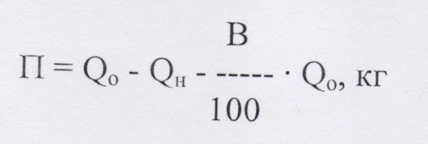
қайда Б — тасымалдау процесінде мұнай өнімдерінің шығыны, кг;
Q₀ — жөнелту станциясында анықталған жүктің массасы, кг;
Q_{H} — межелі станцияда анықталған жүктің массасы, кг; Жылы — мұнай өнімдерінің табиғи шығынының нормасы, %.
Жүктің салмағы бойынша анықталады әдістемеге осы нұсқаулықтың 3.1 тармағында баяндалған.
Мұнай өнімдерінің табиғи шығын нормалары 3-кестеде келтірілген.
Кесте 3
Мұнай өнімдерінің табиғи кему нормалары
Нөмірі | Жүктің сипаттамасы | Кему нормасы, % бастап
топтар |  | таза массалар
Мен, және | Бензин, бензол, пиробензол және т.б. қайнау температурасы 100-ге дейін Бастап Керосин, ксилол, фенол және т.б. қайнау температурасы 100-ден 180°С-қа дейін | 0.03
III, IV |  | 0.02
V, VI | Дизельдік отын және қайнау температурасы 180-нен жоғары басқа да мұнай өнімдері°С Әртүрлі майлар | 0.01
VIII |  | 0.05
Мысал 2. Стандартты тығыздығы Р болатын мұнайдың нормадан тыс ысыраптарының мөлшерін анықтаңыз²⁰ = 0.8240 кг/дм³. Тексеру кезінде жүк көлемі V = 49637 дм құрады³, және оның температурасы t = -12°С. Жүкқұжат бойынша жүктің салмағы - Q = 43100 кг.
Шешім. Межелі станциядағы жүктің массасы құрайды:
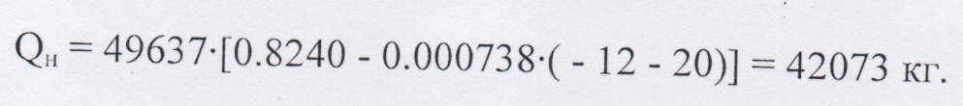
3, формула бойынша (1) мұнай өнімдерінің нормадан тыс ысыраптарының шамасын анықтаймыз:
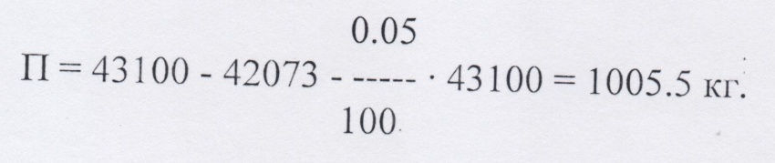

№8 тәжірибелік сабақ

Тақырып: Вагонда жүкті орналастыру
Бүтіны: Остуденттерді вагондағы жүктердің орналасуымен таныстыру

Вагондағы жүк вагон жолдың түзу көлденең учаскесінде орналасқан және жолдың бойлық осьтері мен жылжымалы құрамның бір тік жазықтығына сәйкес келген жағдайда жүк тиеу көлемінің шегінде орналасуы керек.
Жүкті немесе оның шығыңқы бөліктерін жүк тиеу көлемінің шегінде және вагонның ұзындығынан үлкен қашықтықта орналастыру керек. Бұл қашықтықтар кестеде келтірілген.
Төрт осьті вазамен, алты білікті және сегіз білікті вагондар арбашалар түйреуіштерінің тік осьтері арасындағы қашықтық болып саналады, екі вагонға тіреуіші бар ұзын жүкті орналастыру кезінде муфталар үшін - төсемдердің орталары немесе турникет тіректерінің тік осьтері арасындағы қашықтық. Жүк тиеу көлемінен асып кеткен кезде оның дәрежесін белгілеу қажет габариттен тыс™ және қажет болған жағдайда есептік мәнін анықтау габариттіліктің болмауы.
Жүкті орналастыру туралы шешім қабылдаған кезде жүктің ауырлық центрінің (КТ) орналасуын вагонның ұзындығы мен ені бойынша белгілеу, арбалардың жүктемесін анықтау және жүктің салмағын вагонға беру әдісін таңдау қажет.
Жүкті вагонға орналастырған кезде оның КТ вагонның ортасынан жоғары, вагонның бойлық және көлденең осьтерінің қиылысында тік жазықтықта орналасуы керек. Вагонның арбалары мен доңғалақ жұптары біркелкі тиеледі және вагонның рамалары мен жүріс бөліктерінің қауіпті шамадан тыс жүктемелері жойылады. Бұл жағдайда әрбір арбаның жүктемесі жүк салмағының жартысына тең болады.
___ Кесте 1.1
Вагон түрі немесе түрі | Вагон базасы | Ең үлкен қашықтық | Барынша
тіркеу | немесе тіркеме, | вагонның ортасынан немесе | ая ұзындығы
 | мм | тіркеменің жүктің соңына дейін, мм | жүктің, мм
Базасы бар платформалар:
9720 мм | 9720 | 8800 | 17600
9294 мм | 9294 | 8580 | 17160
Екеуінің тіркемелері
базасы бар платформалар:
9720 мм | 14620 | 11840 | 23680
9294 мм | 14194 | 11600 | 23200
Егер жүктің біркелкі орналасуын қамтамасыз ету мүмкін болмаса, онда оның КТ-ны вагонның бойлық және көлденең осьтерінің қиылысу нүктесінен сәйкесінше ені бойынша 100 мм-ге дейін және ұзындығы бойынша вагон негізінің сегізден біріне дейін ауыстыруға рұқсат етілуі мүмкін. Бұл ретте төрт білікті вагондардың арбаларына түсетін жүктемелердің айырмасы 10 тоннадан аспауы тиіс, алты білікті - 15 тоннадан артық емес, ал сегіз білікті - 20 тоннадан артық емес. Сонымен қатар, әрбір арбаның жүктемесі рұқсат етілген шамадан тыс жүктемені ескере отырып, осы типтегі айдау үшін белгіленген жүк көтергіштігінің жартысынан аспауы керек, бұл төрт осьті платформалар үшін 1 тоннаға тең. Үлкен бұл ретте вагон арбасына түсетін жүктемелерден мына формула бойынша анықталады:
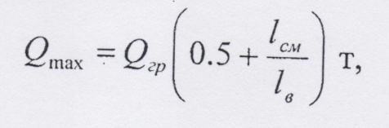
қайда О_{б} - жүктің салмағы, т;
1_{СМ} - вагонның көлденең осі орналасқан тік жазықтықтан жүктің КТ бойлық ығысу шамасы, м; 1_{жылы} - вагонның негізі, м. Жүктемелердің ең азы тең болады
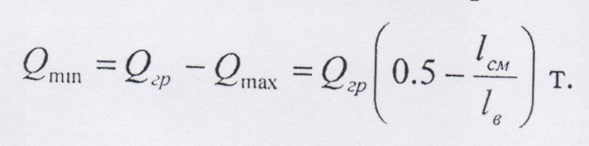
Арбалардың жүктемелеріндегі айырмашылық

Формулалар бойынша арбаларға түсетін жүктемелердің белгілі мәні кезінде (1.1), (1.2) немесе (1.3) жүктің КТ бойлық ығысу шамасы анықталады.
Жүктің салмағы вагонға біркелкі, вагонның алып жатқан еденіне немесе екі көлденең төсем (шоғырланған жүктеме) арқылы бөлінуі мүмкін.
Жекелеген жүк орындарын вагонның еденіне төсемдерсіз орнатуға рұқсат етіледі:
1) жүктің КТ платформаның бойлық осінің үстінде орналасқанда және жүктің салмағын тікелей жотаның арқалығына және екі жағына жібергенде
арқалықтар;
2) жүктің салмағын бір уақытта платформаның жотасына және бүйір арқалықтарының біріне беру кезінде;
3) егер платформаның еденіне әрбір тіректен түсетін жүктеме техникалық шарттарда көзделген рұқсат етілген мәндерден аспаса.
Жүктерді вагонға төселген төсемдерге платформа негізінің ұзындығы шегінде орналастырған кезде, төсемдердің орталары мен платформаның көлденең осьтері арқылы өтетін тік көлденең жазықтықтар арасындағы рұқсат етілген ең аз арақашықтықты және жүктемені бөлудің белгіленген енін сақтау қажет.
Жүктемені бөлу ені Ш. вагон рамасына берілетін формула бойынша есептеледі:
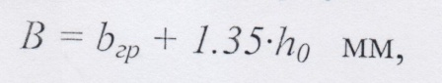
қайда b_{б} - тірек орнындағы жүктің ені, мм; ho - көлденең төсемінің биіктігі, мм.
Көктеректен, қандыағаштан, жөкеден және қураған ағаштан жасалған төсемдерді (сондай-ақ төсемдерді, тірек және аралық штангаларды, тіректерді) пайдалануға тыйым салынады. Көктерек пен қандағаштан жасалған, тек сығымдау арқылы жұмыс істейтін төсемдер мен төсемдерді қолдануға рұқсат етіледі.
Көлденең төсемдердің ұзындығы вагонның еніне, ал төсемдер жүктің еніне тең болуы керек. Жүк тиеу габаритін қамтамасыз еткен жағдайда төсемдер ұштарының тиелген жүктен 200 мм-ге дейін шығуына рұқсат етіледі. Көлденең төсемдер, әдетте, бірінің үстіне бірі жүктің ұштарынан кемінде 500 мм және тіректерден кемінде 300 мм қашықтықта төселеді.
Төсемдер мен төсемдердің биіктігі кемінде 25 мм, ал тіреу және аралық штангалардың биіктігі 50 мм болуы керек.
Қаптаманың қимасын кем дегенде 200х100 мм қабылдау ұсынылады.

